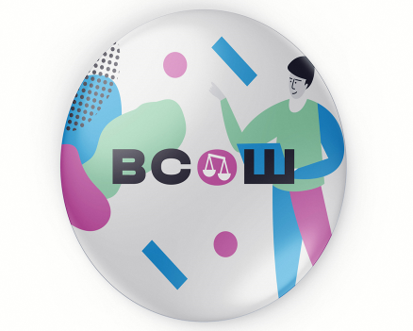**Центр мониторинга и развития образования города Чебоксары информирует, что на официальном сайте Всероссийской олимпиады школьников размещены рекомендации по проведению школьного и муниципального этапов всероссийской олимпиады школьников в 2024/2025 учебном году.**

Рекомендации содержат описание методических подходов к составлению олимпиадных заданий школьного и муниципального этапов олимпиады, принципов формирования комплектов олимпиадных заданий, необходимое материально-техническое обеспечение для выполнения олимпиадных заданий, перечень справочных материалов, средств связи и электронно-вычислительной техники, разрешенных к использованию во время проведения олимпиады, критерии и методики оценивания выполненных олимпиадных заданий.

Ознакомиться с рекомендациями можно по ссылке: [**https://vserosolimp.edsoo.ru/school_way?ysclid=ly4r6ypu64800414619**](https://vserosolimp.edsoo.ru/school_way?ysclid=ly4r6ypu64800414619).